2012 жылы 11 маусым
6 жасақ
«Жол жүру ережесі бекеті бойынша саяхат»

Бүгін «Жұлдызды қала» мектептік лагерінде біз жол жүру ережесі бекеті бойынша саяхат жасадық. Әрбір балаға бағыт парағы берілді, парақ бойынша бекетті табу және тапсырманы орындау керек болды.
«Музыкалық» бекетінде ән айту керек, «Шешімін тап» бекетінде жұмбақтың шешімін табады, «Есіңе түсір» жолда жүру ережесін айтты.
Ең жақсы жасақ «Фантазерлар» және «Светлички».

Воспитатель: Павлинина А.М.

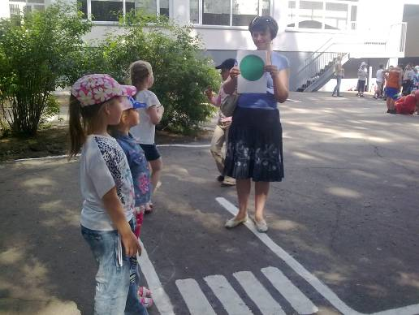

11 июня 2012 года
6 отряд провёл мероприятие «Путешествие по станциям правил дорожного движения».
Сегодня в пришкольном лагере «Звёздный городок» мы путешествовали по станциям правил дорожного движения. Каждому отряду был выдан маршрутный лист по которому нужно было не только найти станцию, но и выполнить задание.
На станции «Музыкальной» отряду нужно исполнить песню, на станции «Угадайка» отгадать загадки о транспорте, на станции « Вспоминай-ка» отряды рассказывали правила поведения на дороге.
Лучшими были отряды» Фантазёры» и « Светлячки».
Воспитатель Павлинина А. М.
